【老有所养】

省民政厅在永济市调研养老服务工作

4月25日，省民政厅副厅长曾庆勇在永济市调研养老服务工作。市政府党组成员耿乃民参加活动。

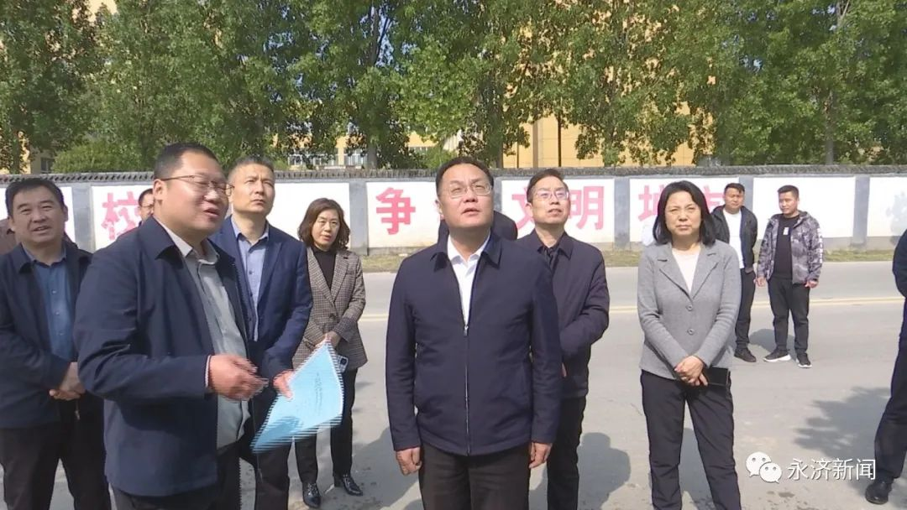

调研组一行先后来到蒲州镇宏福养老院和城西街道电机社区养老服务中心，详细了解永济市幸福养老工程建设有关情况。
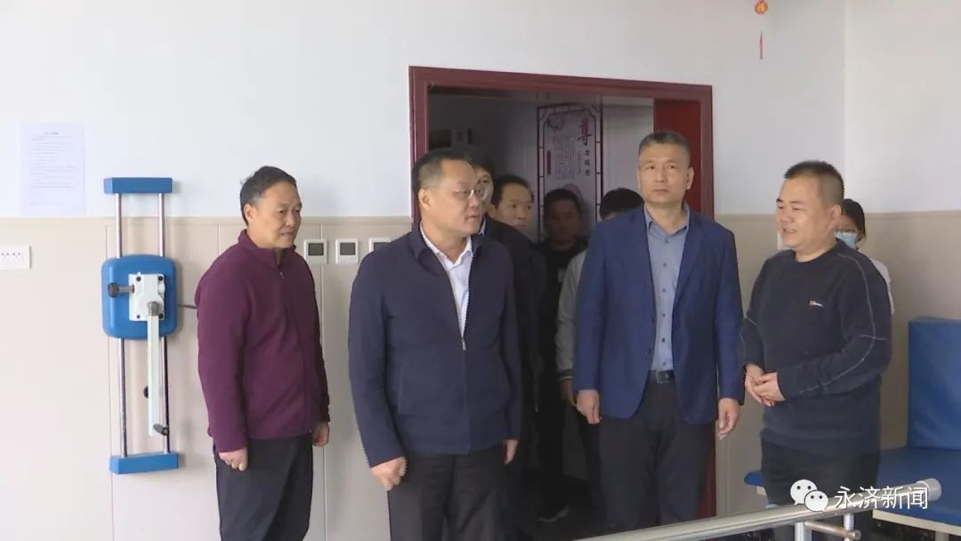
曾庆勇对永济市养老服务工作取得的成效给予充分肯定。认为永济市在发展养老服务方面思路清晰、措施有力，在构建多层次养老服务体系方面作出了积极探索，值得借鉴推广。希望永济市始终坚持以“人民为中心”的发展思想，加快健全养老服务体系，强化生活照料和精神关爱，用心、用情、用力提升养老服务质量，实现“老有所养、老有所依、老有所乐、老有所安”。要进一步拓宽工作思路，创新工作方法，提升养老服务水平，不断提高老人安享晚年的“幸福指数”，切实把养老产业做大做强。要进一步强化民政服务设施谋划水平，协调解决项目推进中存在的突出问题，确保为民办实事项目按时保质完成，要聚焦“一老一小”等重点群体，着力保障和改善民生，更好回应群众服务需求和社会治理需要。

